Трудовая деятельность родителей и детей в детском саду.
Родители и педагоги - это две мощнейших силы в процессе становления личности каждого человека, роль которых невозможно оценить. Понимание и принятие общих целей образования родителями и педагогами обеспечивает комфортные созидательные условия для обучения, развития и воспитания детей, доверительные отношения как одно из приоритетных направлений деятельности. Деятельность родителей и педагогов будет успешной только тогда, когда они станут союзниками, что позволит им лучше узнать ребенка, увидеть его в разных ситуациях и помочь взрослым в понимании индивидуальных особенностей. «Педагогическое взаимодействие относится к иной культуре воспитания, вырастающей на внутренней свободе, творчестве, деятельностном демократизме и гуманизме взаимоотношений взрослого и ребёнка» (Н. Б. Крылова). Формы общения с родителями основываются на поддержании и развитии заинтересованности родителей в активном сотрудничестве с педагогами. Результатом такого взаимодействия являются создание доброжелательной атмосферы взаимопонимания и сотрудничества педагогов, родителей и воспитанников. Используя метод привлечения родителей по благоустройству прогулочного участка для детей нашей группы, результатом которого стало изготовление и монтирование силами родителей футбольных ворот, вызвало огромный интерес у ребят к труду взрослых, к их участию в жизни детского сада.
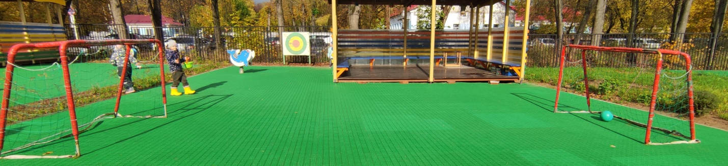
У ребенка есть потребность подражать взрослым, поэтому примеры должны быть достойны подражания. Влияние среды на формирование ребенка оказывает огромное влияние на развитие человека, особенно в детском возрасте. И пример, родителей, вызвал у ребят нашей группы огромное желание потрудиться, сделать что-то своими руками на участке. Труд в природе (формы организации детского труда в ДОУ) влияет на развитие трудовых навыков, воспитание нравственных чувств, способствует эстетическому, умственному и физическому развитию, закладывает основу экологического воспитания дошкольников. Вот и мы, с ребятами решили потрудиться на нашем участке и вырастить огород этим летом, используя знания о растениях и их выращивании (семья-росток-растение-плод). Ребята в группе в мае замачивали семена тыкв и кабачков, затем, с помощью педагога сформировали грядку и посадили овощи. Результат труда не заставил себя ждать в августе:
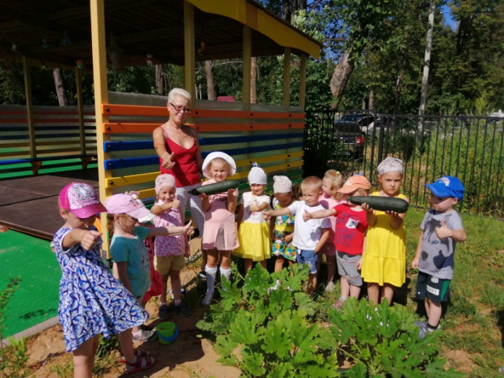
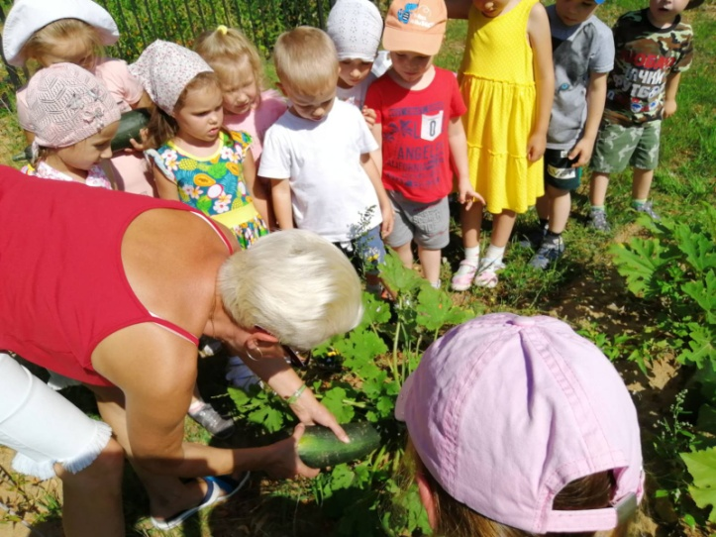
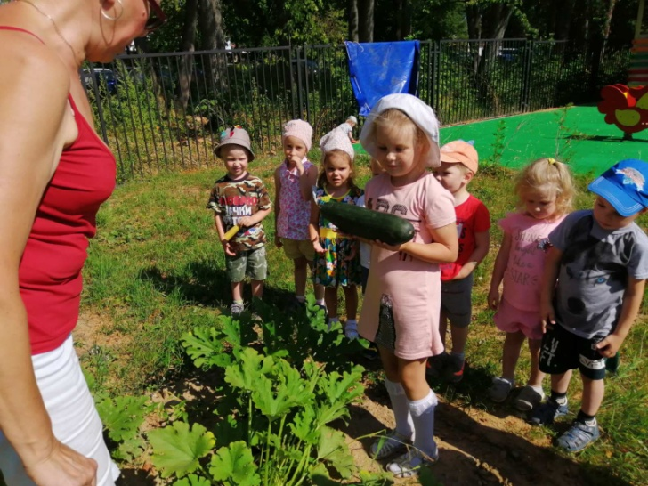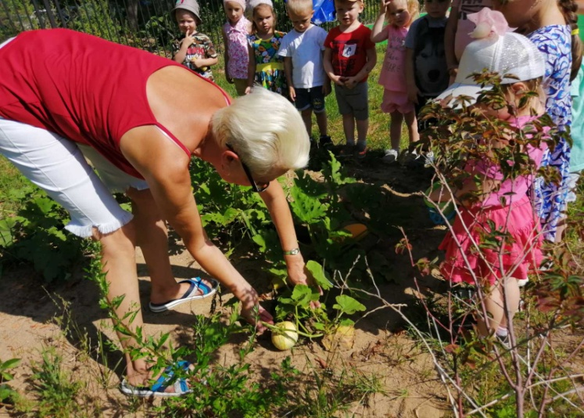
Совместная трудовая деятельность объединила всех участников - воспитанников, родителей, педагогов, что способствует развитию стойкого интереса к совместной деятельности со взрослыми у воспитанников, а также, как следствие, принятие ответственности за свои действия, действия коллектива, общества, становление активной гражданской позиции в будущем.

